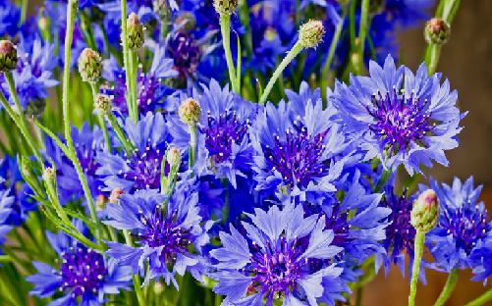 RAMOWY ROZKŁAD DNIA
GRUPA „BŁAWATKI”
Czas | Forma aktywności
7⁰⁰- 8⁰⁰ | „Dzień dobry”- schodzenie się dzieci, zabawy dowolne odpowiadające  zainteresowaniom dzieci w kącikach zainteresowań, zabawy  indywidualne, zabawy w małych grupach, aranżowanie sytuacji  wychowawczych i dydaktycznych, praca indywidualna z dzieckiem
8⁰⁰- 8¹⁵ | „Gimnastyka małego smyka”- ćwiczenia poranne, zabawy integrujące  grupę, pląsy, zabawy ruchowe
8¹⁵- 8³⁰ | „W łazience”- czynności higieniczno- porządkowe, przygotowanie do  śniadania
8³⁰-9⁰⁰ | „Śniadanie zjadamy i brzuszki pełne mamy” – śniadanie, zabiegi  higieniczne po śniadaniu
9⁰⁰-9³⁰ | „Uważnie słuchamy i sprawnie działamy” – zajęcie dydaktyczne z całą  grupą w ramach realizacji podstawy programowej wg przyjętego  programu wychowania przedszkolnego
9³⁰-10⁰⁰ | „ Bardzo się lubimy, więc grzecznie się bawimy”- zabawy dowolne  odpowiadające zainteresowaniom dzieci, praca indywidualna z  dzieckiem, zabawy indywidualne, zabawy w małych grupach,  gry i zabawy stolikowe
10⁰⁰-10⁴⁵ | „Wodę pijemy i zdrowo żyjemy”- picie wody  „Jaki piękny jest ten świat”- spacery, wycieczki, obserwacje  przyrodnicze, zabawy w ogrodzie przedszkolnym
10⁴⁵-11¹⁵ | „Aktywnie działamy i wszystkie zmysły usprawniamy”- zabawy  sensoryczne, badawcze, taneczne, zajęcia dodatkowe
11¹⁵-11³⁰ | „W łazience” - czynności higieniczno- porządkowe, przygotowanie do  obiadu
11³⁰-12⁰⁰ | „Obiad zjadamy i więcej siły mamy” – obiad, zabiegi higieniczne po  obiedzie, przygotowanie do relaksu
12⁰⁰-14⁰⁰ | „Po smacznym jedzeniu nie zapominamy o leżeniu” – relaks na  leżakach, muzykoterapia, bajkoterapia
14⁰⁰-14³⁰ | „W łazience” - czynności higieniczno-porządkowe, przygotowanie do  podwieczorku
14³⁰-15⁰⁰ | „Uśmiech na twarzy mamy, gdy podwieczorek zjadamy” –  podwieczorek, zabiegi higieniczne po podwieczorku
15⁰⁰-15³⁰ | „Aktywnie działamy – wiedzę utrwalamy”- zabawy utrwalające  wiedzę i umiejętności
15³⁰-17⁰⁰ | „Zanim do domu wrócimy, to się jeszcze pobawimy” - zabawy  integrujące, zabawy tematyczne, zabawy stolikowe, praca indywidualna  z dzieckiem, zabawy dowolne według zainteresowań dzieci  „Do widzenia, do jutra”- rozchodzenie się dzieci

